**Практическая работа 3**

**Глосарий**

1. **Сбор документов (Collection)** — единица работы системы, объединяющая запрос нескольких документов у клиента для конкретной бухгалтерской операции.
2. **Документ коллекции (CollectionDocument)** — запрашиваемый документ в рамках сбора с указанием типа, периода и комментариев бухгалтера.
3. **Документ (Document)** — загруженный документ с метаданными (тип, компания, контакт), содержащий файлы и связанные задачи.
4. **Файл (File)** — физический файл документа, хранящийся в хранилище документов с метаданными о загрузке.
5. **Задача на загрузку (UploadTask)** — процесс отслеживания загрузки документа клиентом или бухгалтером.
6. **Задача на верификацию (VerifyTask)** — процесс проверки документа системой верификации на соответствие требованиям и шаблону.
7. **Информация DocStorage (DocStorageDocumentInfo)** — агрегированные данные о документе (все загруженные файлы) из внешнего хранилища документов.
8. **Тип документа (DocumentType)** — категория документа (счет-фактура, акт выполненных работ, договор).
9. **Статус (Status)** — этап жизненного цикла сущности (NEW, IN_PROGRESS, UPLOADED, VERIFIED, REJECTED).
10. **Компания (Company)** — клиент B2B, для которого запрашиваются документы (идентифицируется через company_id).
11. **Контакт (Contact)** — представитель компании-клиента, который загружает документы (идентифицируется через contact_id).
12. **Шаблон верификации (VerificationTemplate)** — набор правил проверки документа (формат, содержимое, обязательные поля).
13. **Стратегия проталкивания (PushingStrategy)** — способ доставки уведомлений клиенту (PUSH, EMAIL, SMS).
14. **Период (Period)** — временной интервал, к которому относится документ (начало и конец периода).
15. **DocStorage ID** — уникальный идентификатор файла во внешнем хранилище документов.

**Подсферы для моделирования данных:**

Профиль (Управление участниками процесса)

Ключевые сценарии из Use Case:

1. Аутентификация пользователя: Система проверяет учетные данные бухгалтера/клиента через SSO.
2. Идентификация компании и контакта: Система связывает загруженные документы с конкретными компаниями и их представителями.

*In Scope:*

* Хранение идентификаторов компаний (company_id) и контактов (contact_id);
* Связь документов и сборов с компаниями;
* Отслеживание, кто загрузил файлы.

*Out of Scope:*

* Механизм SSO — рассматривается как внешняя система;
* Управление ролями и правами доступа — делегируется SSO;
* Детальная информация о пользователях — хранится в CRM.

Инвентарь (Управление сборами и документами)

Ключевые сценарии из Use Case:

1. Создать сбор документов: Бухгалтер инициирует запрос нескольких документов у клиента.
2. Посмотреть статус сбора документов: Бухгалтер проверяет, какие документы загружены и верифицированы.

*In Scope:*

* Сущности Collection, CollectionDocument, Document;
* Связь сбора с набором запрашиваемых документов (1:N);
* Связь документа с загруженными файлами (1:N);
* Статусная модель для сборов и документов;
* Периоды действия документов.

*Out of Scope:*

* Механизм дедупликации документов и разнообразная метаинформация;
* Механизмы кастомизации нотификаций;
* Комментарии бухгалтера к сборам документов;
* Механизм авто-завершения сбора;
* Отклонение сбора документов.

Экономика (Обработка файлов).

Ключевые сценарии:

* Скачать файлы: Клиент или бухгалтер скачивает файлы;
* Загрузить документы: Клиент или бухгалтер загружает файлы для сбора.
* Верификация документа: Система отправляет документ в систему верификации и отслеживает результат;
* Интеграция с хранилищем документов: Система агрегирует информацию о документах из внешнего хранилища;

*In Scope:*

* Сущности UploadTask, VerifyTask, DocStorageDocumentInfo, File;
* Связь задач с документом;
* Хранение идентификаторов файлов в хранилище документов;
* Статусы загрузки и верификации;

*Out of Scope:*

* Сложная логика кастомизируемого flow сбора при помощи шаблонов верфикации;
* Типизация документов в системе верификации докумнентов;
* Сложная логика обработки метаинформации документов в хранилище;
* Дедупликация задач на загрузку и верификацию.

**UML Class**

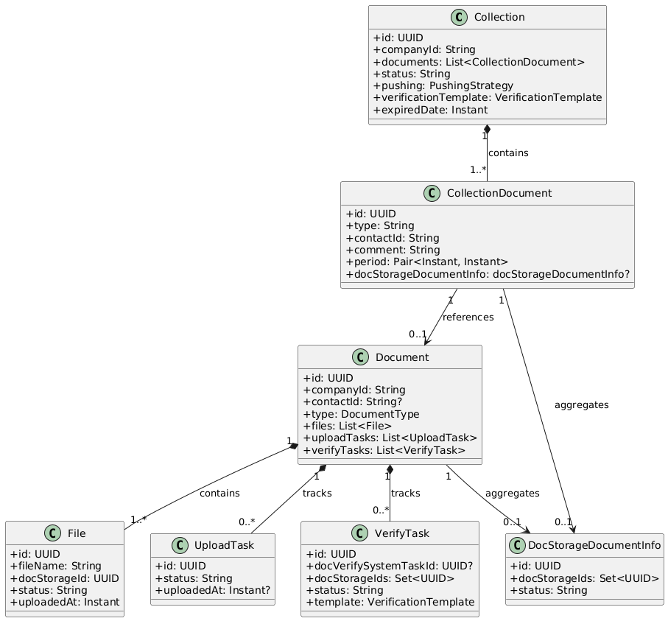

Рисунок 4 — Диаграмма классов

**Инженерные решения**

* PK для всех сущностей: UUID — для обеспечения уникальности в распределенной системе и невозможности перебора;
* Время: TIMESTAMPTZ (UTC);
* Строковые данные с ограничениями длины (varchar);
* ON DELETE RESTRICT для всех FK — запрет каскадного удаления для предотвращения потери данных.

**ER-диаграмма**

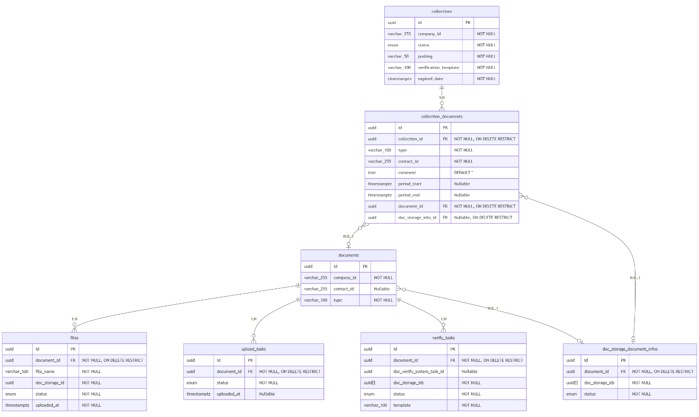

Рисунок 4 — ER-диаграмма

|  |  |  |  |  |
| --- | --- | --- | --- | --- |
| **Сущность** | **Атрибут** | **Тип** | **Обязательно** | **Ограничение/Комментарий** |
| collections |  |  |  |  |
|  | id | UUID | Да | PK |
|  | company_id | VARCHAR(255) | Да | Идентификатор компании-клиента |
|  | status | VARCHAR(50) | Да | ENUM |
|  | pushing | VARCHAR(50) | Да | ENUM |
|  | verification_template | VARCHAR(100) | Да | Код шаблона верификации для всех документов сбора |
|  | expired_date | TIMESTAMPTZ | Да | Дедлайн загрузки документов |
| collection_documents |  |  |  |  |
|  | id | UUID | Да | PK |
|  | collection_id | UUID | Да | FK → collections(id), ON DELETE RESTRICT |
|  | type | VARCHAR(100) | Да | Тип запрашиваемого документа |
|  | contact_id | VARCHAR(255) | Да | Идентификатор контакта (представителя компании) |
|  | comment | TEXT | Да | DEFAULT '', комментарий бухгалтера |
|  | period_start | TIMESTAMPTZ | Нет | Начало периода действия документа |
|  | period_end | TIMESTAMPTZ | Нет | Конец периода действия документа |
|  | document_id | UUID | Да | FK → documents(id), ON DELETE RESTRICT |
|  | doc_storage_info_id | UUID | Нет | FK → doc_storage_document_infos(id), ON DELETE RESTRICT |
| documents |  |  |  |  |
|  | id | UUID | Да | PK |
|  | company_id | VARCHAR(255) | Да | Идентификатор компании |
|  | contact_id | VARCHAR(255) | Нет | Идентификатор контакта, загрузившего документ |
|  | type | VARCHAR(100) | Да | Тип документа |
| files |  |  |  |  |
|  | id | UUID | Да | PK |
|  | document_id | UUID | Да | FK → documents(id), ON DELETE RESTRICT |
|  | file_name | VARCHAR(500) | Да | Исходное имя файла (до 500 символов) |
|  | doc_storage_id | UUID | Да | UUID файла в хранилище документов |
|  | status | VARCHAR(50) | Да | ENUM |
|  | uploaded_at | TIMESTAMPTZ | Да | Время загрузки файла |
| upload_tasks |  |  |  |  |
|  | id | UUID | Да | PK |
|  | document_id | UUID | Да | FK → documents(id), ON DELETE RESTRICT |
|  | status | VARCHAR(50) | Да | CHECK (status IN ('NEW', 'IN_PROGRESS', 'UPLOADED', 'FAILED')) |
|  | uploaded_at | TIMESTAMPTZ | Нет | Время завершения загрузки |
| verify_tasks |  |  |  |  |
|  | id | UUID | Да | PK |
|  | document_id | UUID | Да | FK → documents(id), ON DELETE RESTRICT |
|  | doc_verify_system_task_id | UUID | Нет | UUID задачи в системе верификации |
|  | doc_storage_ids | UUID[] | Да | Массив UUID файлов для верификации |
|  | status | VARCHAR(50) | Да | ENUM |
|  | template | VARCHAR(100) | Да | Код шаблона верификации |
| doc_storage_document_infos |  |  |  |  |
|  | id | UUID | Да | PK |
|  | document_id | UUID | Да | FK → documents(id), ON DELETE RESTRICT |
|  | doc_storage_ids | UUID[] | Да | Массив UUID файлов в хранилище документов |
|  | status | VARCHAR(50) | Да | ENUM |

**Карта соответствий**

|  |  |  |
| --- | --- | --- |
| **Домен (Класс)** | **Таблица** | **Комментарий** |
| Collection | collections | Содержит метаданные сбора: стратегию уведомлений, общий шаблон верификации, дедлайн. |
| CollectionDocument | collection_documents | Хранит период действия документа и комментарий бухгалтера. |
| Document | documents | Может быть связан с несколькими CollectionDocument (один документ в нескольких сборах). |
| File | files | Хранит UUID файла и мету в хранилище документов и время загрузки. |
| UploadTask | upload_tasks | Упрощенная модель отслеживания загрузки. |
| VerifyTask | verify_tasks | Хранит массив UUID файлов для верификации и шаблон проверки. |
| DocStorageDocumentInfo | doc_storage_document_infos | Консолидирует информацию о файлах для собранного документа. |